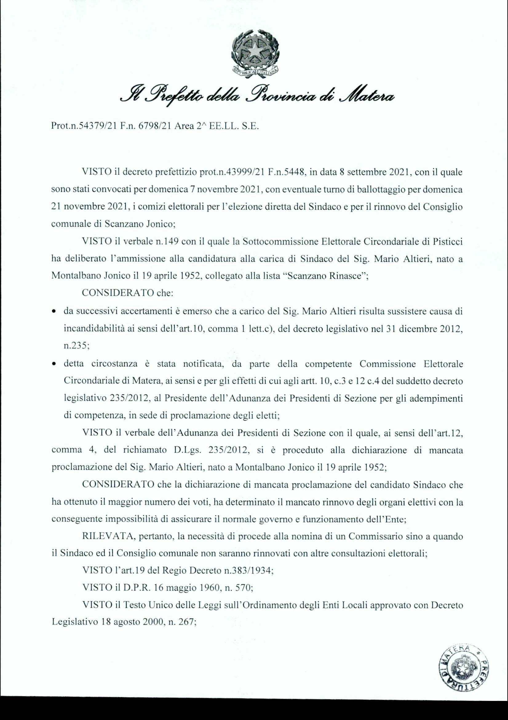
Prefettura Matera - AREA II - Enti Locali - Consultazione Elettorali - Prot. Uscita N.0054379 del 09/11/2021
COMUNE DI SCANZANO JONICO PROT. N. 0018242 DEL 10-11-2021 IN arrivo

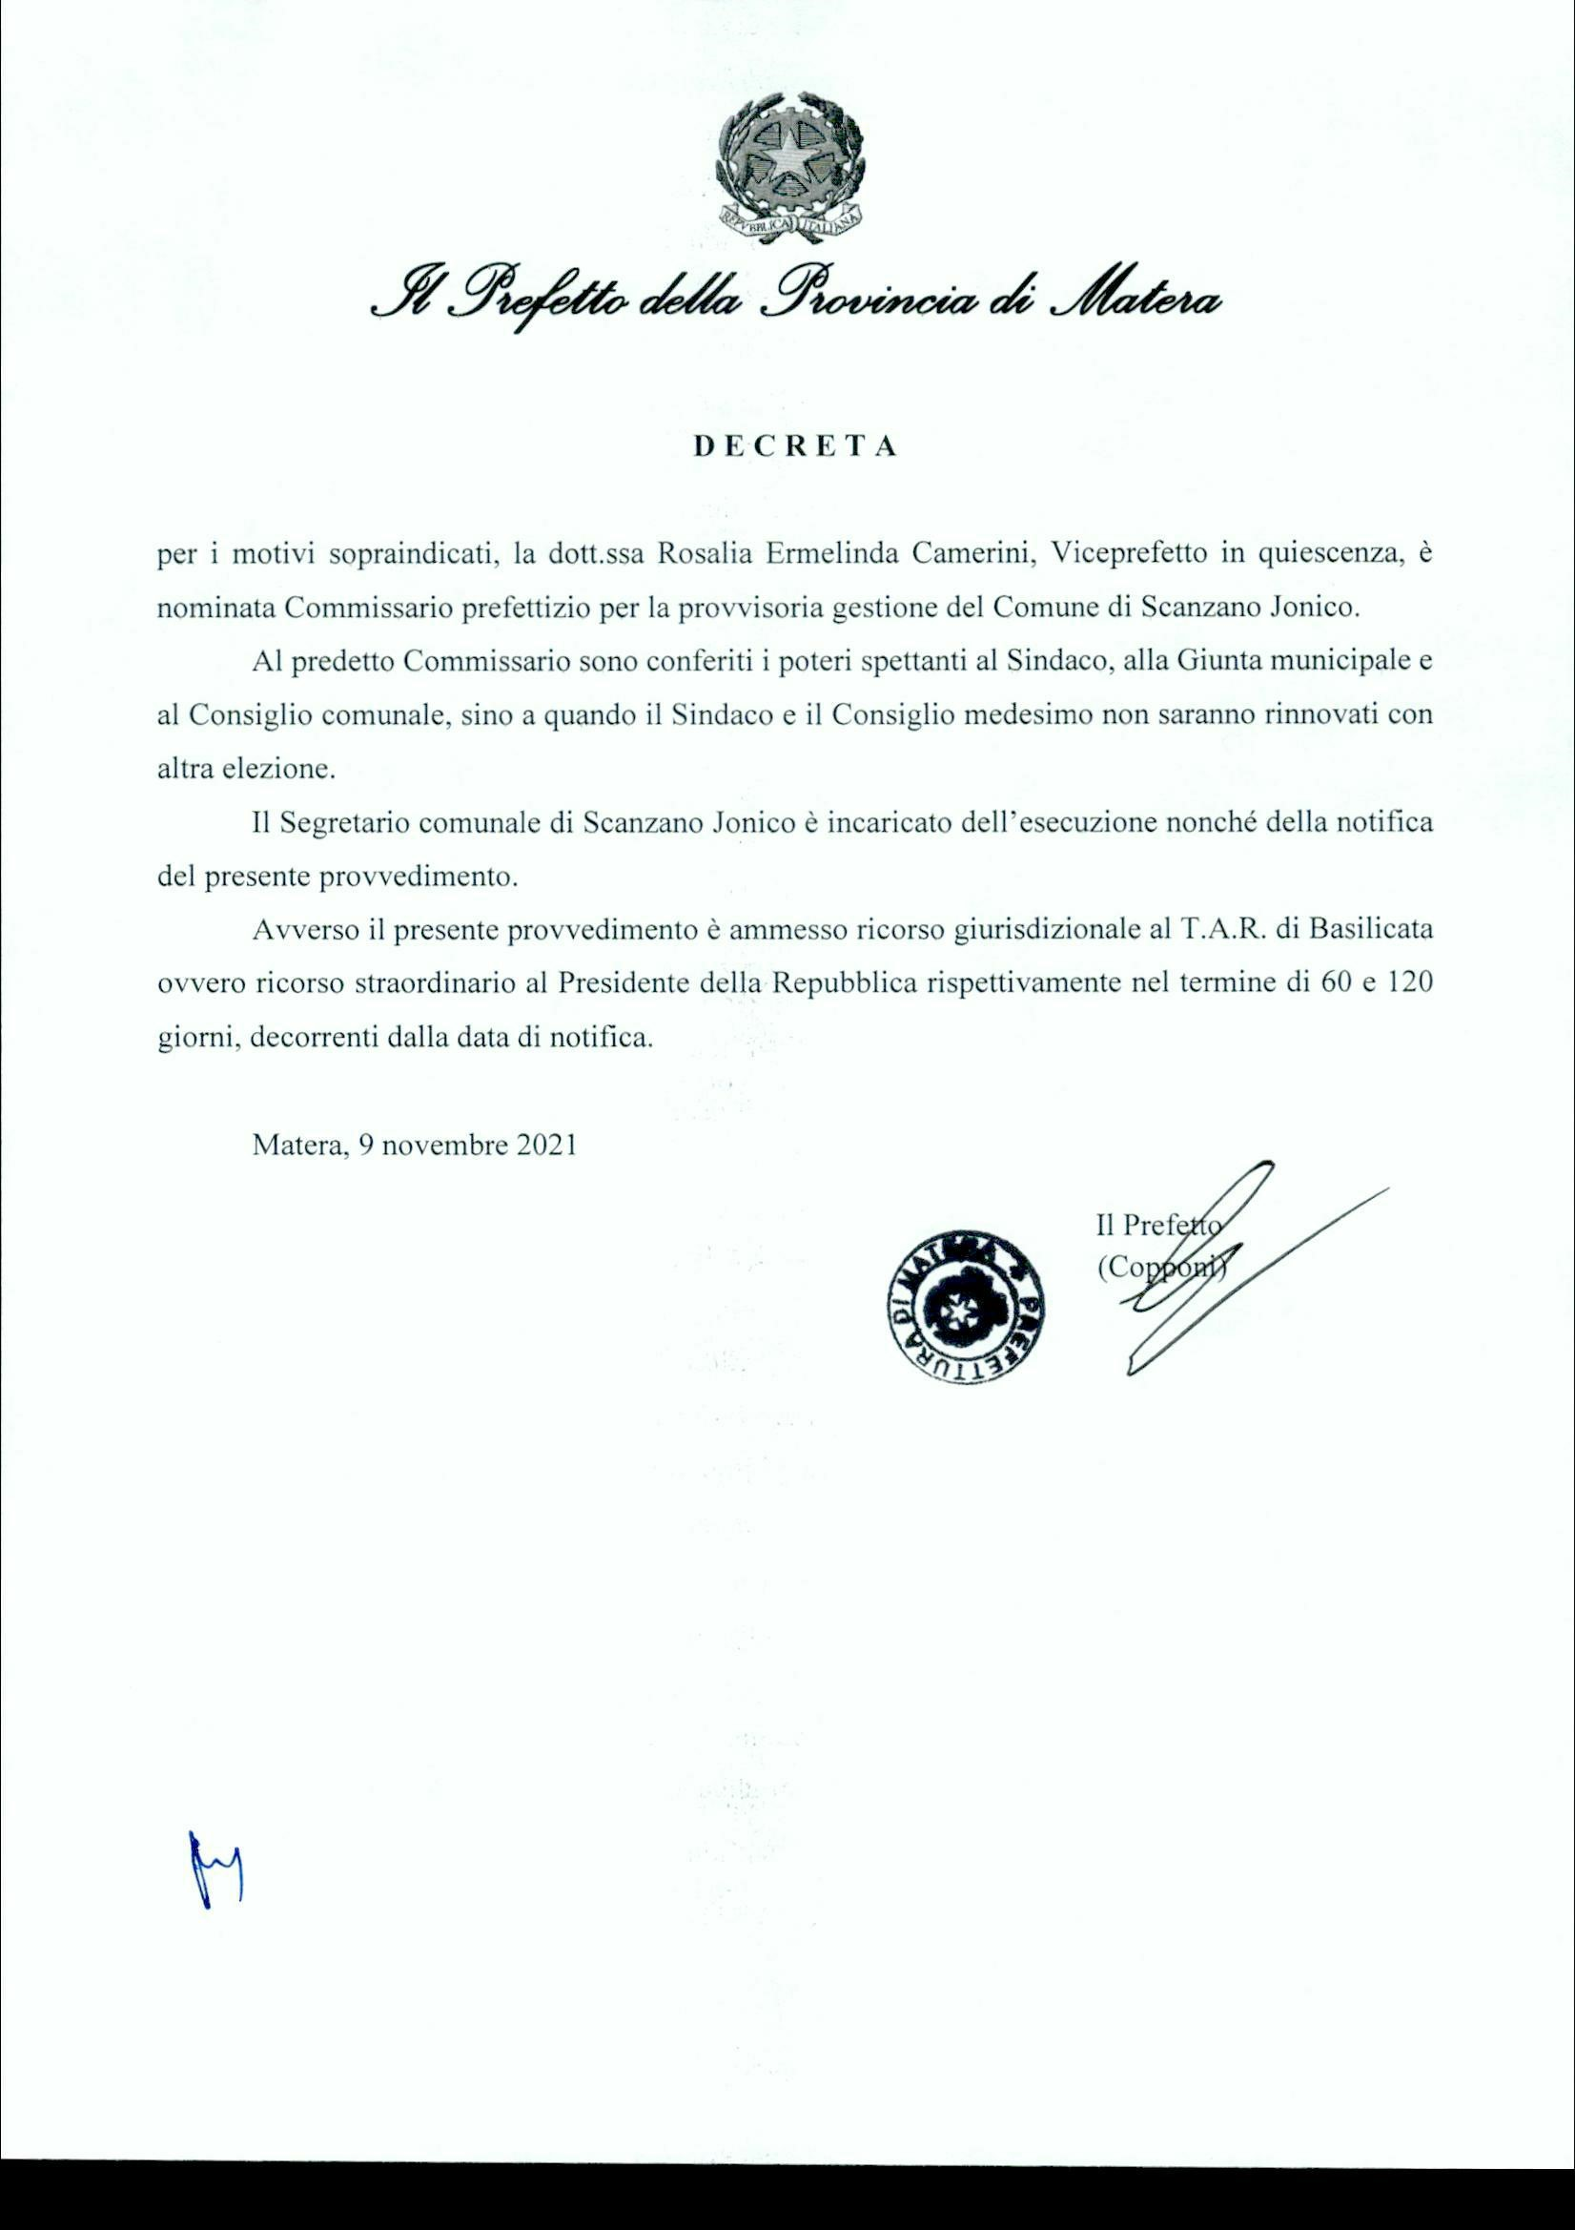
COMUNE DI SCANZANO JONICO PROT. N. 0018242 DEL 10-11-2021 IN arrivo

